***8 фото рецептов, которые можно готовить вместе с детьми – совместное кулинарное творчество***

В процессе приготовления обеда мамы обычно выгоняют детей в комнату или стараются их занять чем-нибудь полезным, чтобы избежать лишнего часа уборки и абсолютного хаоса в кухне. Хотя совместное кулинарное творчество может стать полезным и приятным для мамы и ребенка. Детская привычка – подражать родителям – поможет привлечь дитя к «тайнам» кулинарии, научить готовить простые блюда, отвлечь от модных гаджетов и дать толчок творческому развитию.

Ждём ваших фотоотчётов

***Итак, моем чаду ладошки, надеваем мини-фартук и приступаем к «таинству»***…

Бутерброды

Это «блюдо» под силу даже малышу 4-5 лет. Конечно, при условии, что мама заранее нарежет все ингредиенты. Процесс приготовления можно превратить в увлекательное соревнование на «самый сказочный бутерброд».

**Что нужно сделать?**

* Помыть (при необходимости) и нарезать хлеб, колбасу, сыр, помидоры, огурчики, зелень, салатные листья, оливки и пр. Не помешает майонез с кетчупом (для украшения).
* Создать на бутербродах веселые сказочные сюжеты, мордашки зверей и пр. Пусть ребенок проявит фантазию и разложит ингредиенты так, как ему захочется. А мама подскажет, как можно сделать усики и елочки из укропа, глаза из оливок или рот из кетчупа.
* [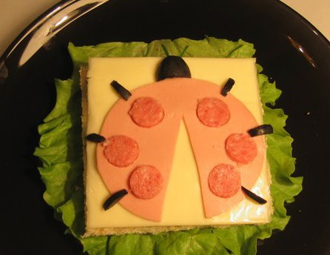](https://www.colady.ru/wp-content/uploads/2014/03/gotovim_vmeste_s_detmi.jpg)

Канапе

Данные крохотные бутербродики на шпажках осилит любой малыш 4-5 лет. Схема та же – нарезать продукты и позволить ребенку самостоятельно соорудить кулинарный шедевр для уставшего после работы папы или просто для маленького семейного праздника. Что касается шпажек, можно купить их специально для ребенка – веселые и разноцветные.

[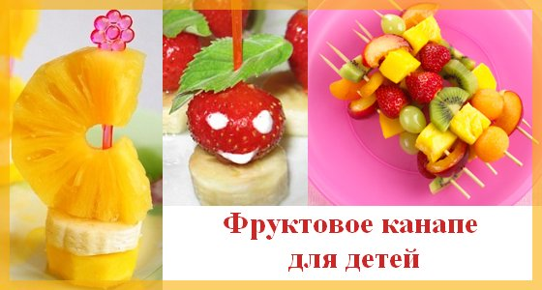](https://www.colady.ru/wp-content/uploads/2014/03/gotovim_vmeste_s_detmi2.jpg)

* **Фруктовые канапе.** Используем в основной массе мягкие и нежные фрукты – виноград, клубнику, киви, арбуз и дыню, бананы, персики. Фрукты помыть, нарезать и наколоть на шпажки. Украсить можно фруктовым сиропом или шоколадной крошкой. Кстати, из бананов, клубники, персиков и мороженого получается изумительный салат, который тоже можно сделать вместе с крохой.
* **Мясное канапе.** Используем все, что найдем в холодильнике – сыр, ветчину, колбаску, оливки, зелень и салатные листья, сладкий перец и пр.
* [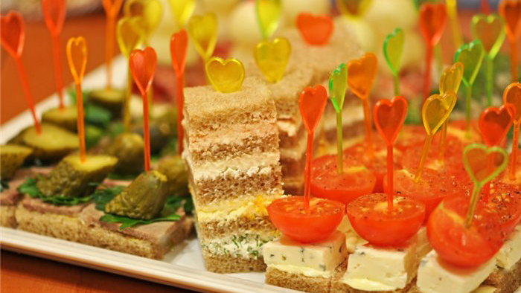](https://www.colady.ru/wp-content/uploads/2014/03/gotovim_vmeste_s_detmi3.jpg)
* **Овощное канапе.** Своего рода салат на шпажках из огурцов, помидоров, оливок, моркови, зелени и пр.  
  [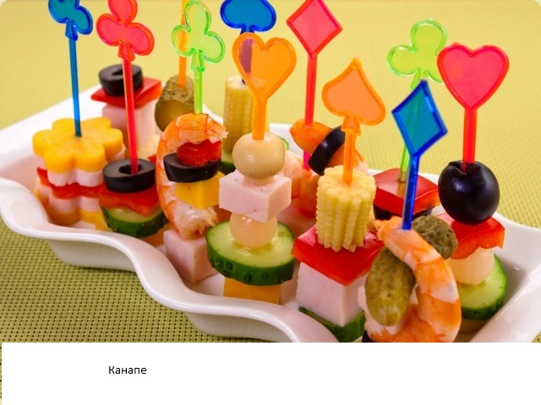](https://www.colady.ru/wp-content/uploads/2014/03/gotovim_vmeste_s_detmi4.jpg)

**Веселые закуски**

Детям чрезвычайно важно, чтобы блюдо имело не только незабываемый вкус, но и привлекательный (в их понимании) вид. А мамы могут помочь своим малышам из простых продуктов создать настоящее чудо.

**Например…**

* **Мухоморы.** Отвариваем яйца вкрутую, чистим, срезаем нижнюю часть для устойчивости (это будут ножки грибов) и ставим на вымытые салатные листья (полянка). Помытые малышом небольшие помидорки режем пополам. Далее ребенок надевает эти «шляпки» на «ножки» и украшает их капельками майонеза/сметаны. Не забудьте украсить поляну травкой из укропа.

**На ту же полянку можно посадить…**

* **Паучка**(тело из оливки, лапки – стружка из крабовых палочек).
* **Божью коровку**(тело – помидорка, лапки, голова, пятнышки – оливки).
* **Дерево** (ствол – вареная морковка, листва – цветная капуста).
* **Мышку** (треугольник плавленого сыра – тело, хвостик – зелень, ушки – колбаса, нос, глаза – из оливок).
* **Снеговика** (тело – три крохотные картофелины на шпажке, шляпа/нос – морковь, глаза – горошек). **Елочку** (сырные ломтики на шпажке, сверху звездочка из сладкого перца).

[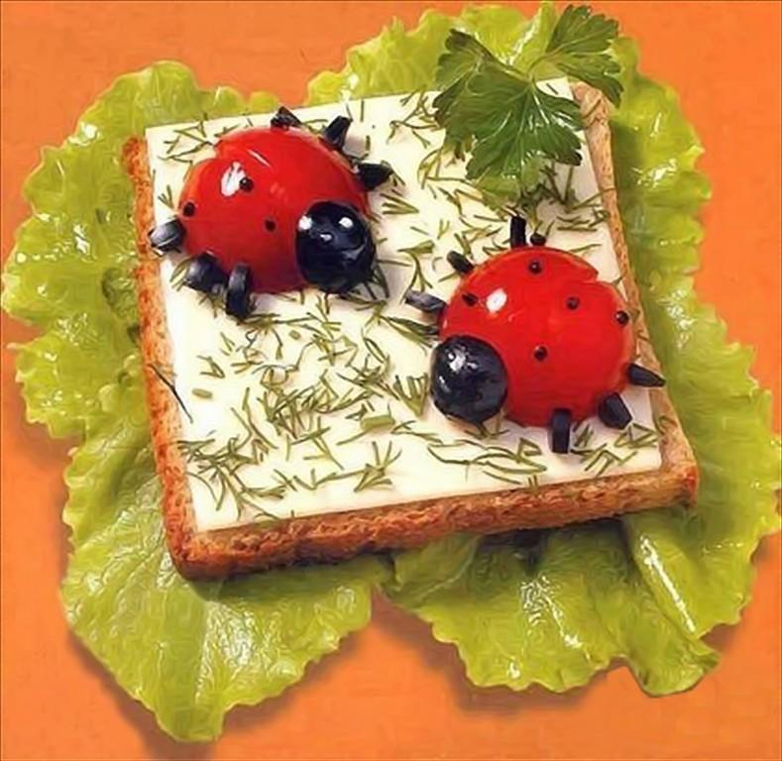](https://www.colady.ru/wp-content/uploads/2014/03/gotovim_vmeste_s_detmi6.jpg)

[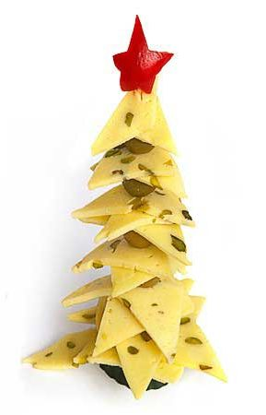](https://www.colady.ru/wp-content/uploads/2014/03/gotovim_vmeste_s_detmi7.jpg)

***Букет тюльпанов для бабушки или мамы***

Это блюдо можно приготовить вместе с папой — для мамы, или вместе с мамой — для бабушки.

* Моем вместе с ребенком огурцы, зелень, листья щавеля, помидоры («пальчиковые»).
* **Делаем начинку для бутонов.** Натираем на мелкой терке 150-200 г сыра и яйцо (если ребенку уже разрешают пользоваться теркой – пусть сделает это самостоятельно). Смешать натертые продукты с майонезом ребенок тоже сможет сам (как и почистить яйца для начинки).
* Мама вырезает из помидор сердцевинки до формы бутонов. Малыш аккуратно наполняет «бутоны» начинкой.
* Далее вместе с ребенком укладываем на вытянутом блюде стебли (зелень), листья (листья щавеля либо тонко и вдоль нарезанные огурцы), сами бутоны.
* Украшаем красивой мини-открыткой с пожеланиями.

[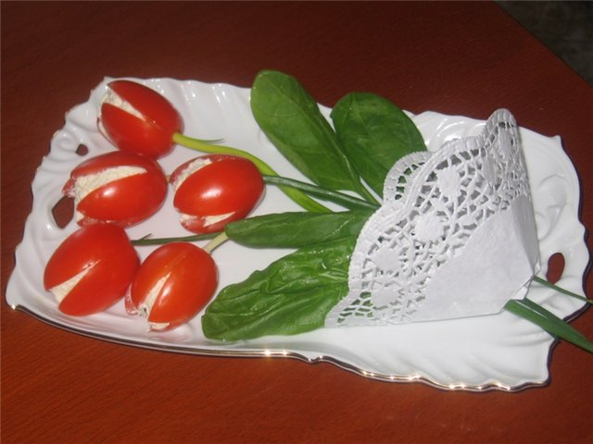](https://www.colady.ru/wp-content/uploads/2014/03/gotovim_vmeste_s_detmi8.jpg)

***Леденцы***

От леденцов и от участия в их приготовлении не откажется ни один ребенок.

[](https://www.colady.ru/wp-content/uploads/2014/03/19.jpeg)

**Нам понадобится:** сахар (около 6 ст/л) и 4 ст/л воды.

* Ребенок насыпает сахар в емкость из «нержавейки» и туда же наливает 4 ложки воды.
* Мама ставит кастрюльку на огонь и ждет закипания. В это время (пока кипит сироп) ребенок смазывает маслом заранее приготовленные формы (если не найдете привычных «советских», можно купить специальные формы для леденцов или силиконовые формы для выпечки). «Смазка» нужна, чтобы леденцы не прилипли к формам (вкус масла ощущаться потом не будет)
* Под закипевшим сиропом мама уменьшает огонь. Перемешивания сиропу не требуется.
* Как только сироп обретает коричневый цвет, выключаем огонь и разливаем по формочкам будущие леденцы.
* Ребенок вставляет в застывающий сироп деревянные (или пластиковые) палочки.
* Ждем 15-20 минут, вытаскиваем и лакомимся.

[](https://www.colady.ru/wp-content/uploads/2014/03/gotovim_vmeste_s_detmi10.jpg)

В формы, перед разливанием сиропа, можно добавить ягодки, цукаты или кусочки фруктов. ***При желании можно сделать и цветные леденцы***, добавив пищевой краситель в воду до ее нагревания и хорошенько размешав.

**Ньокки из творога**

**Нам понадобится:** пачка творога, яйцо, цедра от половинки лимона, сахар (1 ст/л с горкой), мука (25г), манка (25 г).

[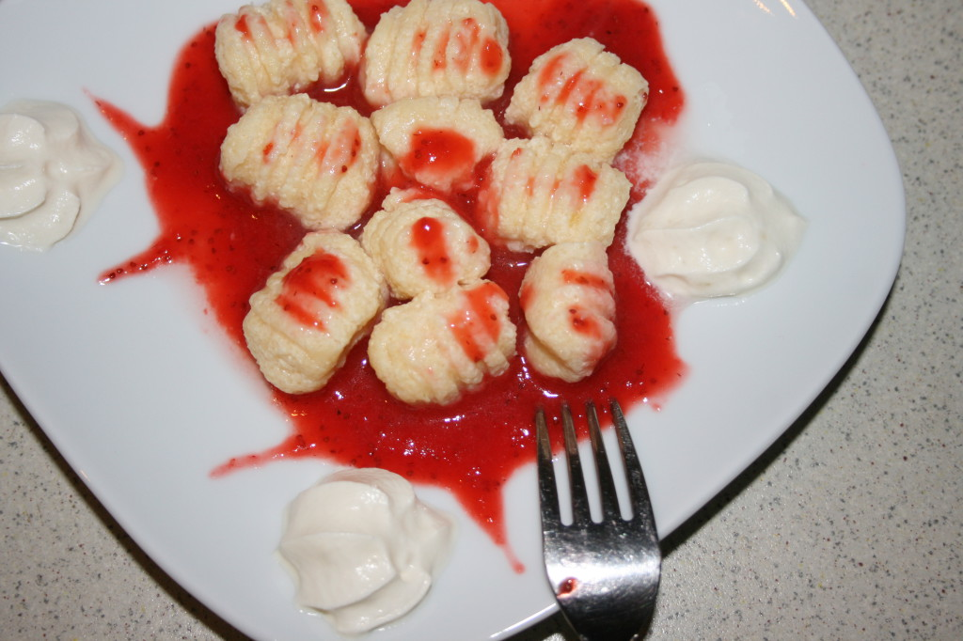](https://www.colady.ru/wp-content/uploads/2014/03/gotovim_vmeste_s_detmi11.jpg)

**Для соуса:** сахарная пудра, лимонный сок (несколько капель), клубника.

* Протираем через сито творог (это может сделать ребенок).
* Добавляем яйцо, сахар и цедру. Все тщательно смешиваем.
* Далее добавляем смешанную заранее с мукой манку. Конечно, подключаем ребенка к каждому действию.
* Перемешиваем еще раз, прикрываем пленкой и прячем в холодильник (на ночь).
* С утра достаем тесто и, смочив руки водой, катаем шарики.
* Формируем вилкой ньокки из шариков и отвариваем в чуть подсоленной воде до всплытия.
* Соус делаем с помощью блендера, смешав нужные ингредиенты. Выкладываем на блюдо ньокки и поливаем соусом.

**Пицца**

Одно из самых любимых детьми блюд.

[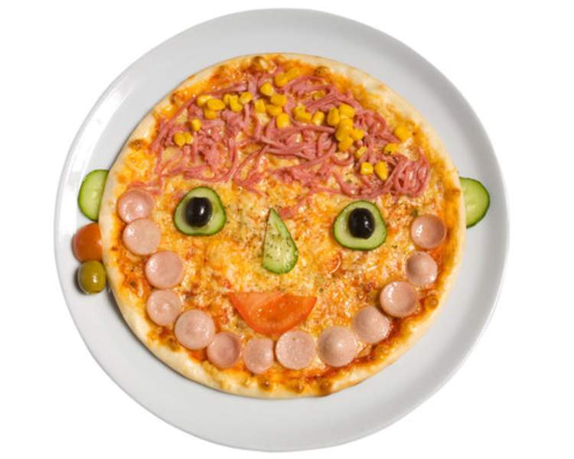](https://www.colady.ru/wp-content/uploads/2014/03/gotovim_vmeste_s_detmi14.jpg)

* Тесто готовим самостоятельно или покупаем уже готовое, чтобы потом не отмывать кухню от муки.
* Вытаскиваем из холодильника все, что может пригодиться для пиццы – сосиски, ветчину и колбаску, сыр, куриное/говяжье филе, помидоры и оливки, майонез с кетчупом, зелень, болгарский перчик и пр. Нарезаем и натираем на терке ингредиенты.
* ***Пусть ребенок самостоятельно выберет начинку для пиццы***, разложит ее фантазийно на тесте и украсит по своему вкусу.

Можно вместо одной большой пиццы сотворить несколько маленьких.

***Мороженое своими руками***

**Для молочного мороженого нам нужно:** Яйца (4 шт), стакан сахара, ванилин, молоко (2,5 стакана).

* Просеиваем песок, вливаем к нему желтки и тщательно растираем.
* Добавляем ванилин (по вкусу) и выливаем смесь в кастрюлю.
* Разводим горячим молоком, нагреваем, помешивая.
* Как только смесь загустеет, и пена исчезнет, снимает емкость с плиты и процеживаем смесь через марлю (сито).
* Охлаждаем, выливаем массу в мороженицу, прячем в морозилку.

[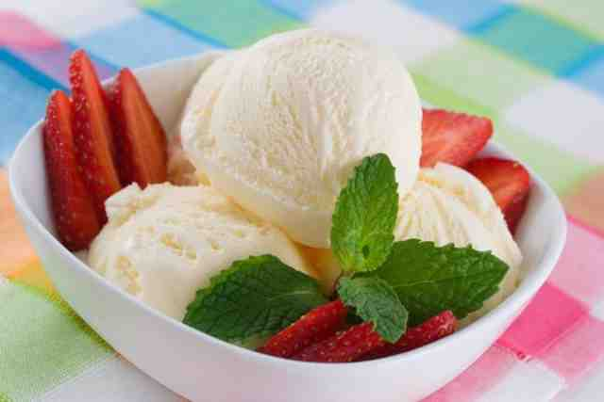](https://www.colady.ru/wp-content/uploads/2014/03/gotovim_vmeste_s_detmi16.jpg)

А чтобы совместное с детьми кулинарное творчество проходило в удовольствие, запоминаем**несколько полезных советов**:

* ***Заранее готовим все продукты****в нужных пропорциях и широкую посуду.*
* ***Позволяем детям щупать, сыпать****, перемешивать, пробовать на вкус (они это любят).*
* ***Не ругаем, если что-то у ребенка не получается****, разбивается или рассыпается.*
* ***Исключаем сложные рецепты блюд****, на которые нужно более получаса (у детей просто не хватит терпения), и учитываем вкусы малыша при выборе рецепта.*
* ***Учим ребенка взвешивать, отмерять****, накрывать на стол, концентрироваться на одном занятии, использовать сложные кухонные предметы (миксер, скалка, шприц кондитерский и пр.).*